Tid: Torsdagen den 27 oktober, 2022 kl. 18:30
Plats: Fårtickevägen 12

Närvarande: Lars-Inge Carlsson ( LIC ), Ordförande
Stefan Tidholm (ST), Sekreterare
Gunnar Gustafson (GG), Vice ordförande
Dan Lidström (DL), Suppleant
Sofia Pettersson (SP), Suppleant
Emma Björklund Gustafsson, Valberedningen
Anders Båsjö, Kassör
Tom Jegers, Valberedningen
Erik Nordlund (EN), Ledamot

Ej närvarande: Jan Hörman (JH), Suppleant
Pontus Norlin (PN), Suppleant

§ 1 Mötets öppnande
Ordförande förklarar mötet öppnat.
§ 2 Godkännande av dagordning samt val av justeringsman
Dagordningen godkändes utan ändringar. Till justeringsman valdes Anders Båsjö.
§ 3 Genomgång / godkännande av föregående protokoll
Protokoll från föregående möte godkändes utan ändringar.
§ 4 Skrivelser/rapporter
- För att förekomma eventuella problem med parkering av fordon längs våra vägar, exempelvis vid större byggprojekt diskuterades om vi skulle förtydliga att parkeringsförbud gäller i området genom att sätta upp förbudsskyltar. I dagsläget framgår det av våra ordningsregler men skyltning saknas. Som samfällighet kan vi inte själva utfärda parkeringsböter men styrelsen har varit i kontakt med Aimo som kan åta sig att se till att reglerna efterlevs och hantera eventuella böter. Uppstartstiden för ett sådant avtal är 2-3 veckor. Vi tog beslut om att avvakta med investering i skyltmaterial på ca 15.000kronor samt frågan gällande parkeringsövervakning tills vi har ett reellt parkeringsproblem att ta ställnings till.
- Vi diskuterade möjligheten att ta ut parkeringsavgift från kommunen för parkeringsplatsen vid Heimdal. Vi beslutade att avvakta med detta då det även innebär kostnader för samfälligheten att iordningställa en ”riktig” parkering för att möjliggöra detta.
- Anders Båsjö, vår nuvarande kassör, har vid kontroll med sin arbetsgivare fått beskedet att hans roll som revisor inte är förenligt med en roll som kassör i en styrelse. Styrelsen beslutar därmed att Stefan Tidholm, tar rollen som kassör och Anders tar rollen som sekreterare. Styrelsen beslutar därmed i enighet följande ansvarsfördelning
Ordförande: Lars-Inge Carlsson
Vice ordförare: Gunnar Gustafson
Kassör: Stefan Tidholm
Sekreterare: Anders Båsjö
Firmatecknare för föreningen ska vara:
Carlsson, Lars-Inge
Båsjö, Anders
Tidholm, Stefan
var för sig.
- Samfälligheten har nu en ny hemsida. Nytt är också att våra medlemmar kan söka tillstånd för tung trafik via ett webb-formulär på hemsidan vilket underlättar administrationen.
- Anders har lagt upp vår bokföring i redovisningssystemet Fortnox vilket också har en bankkoppling. Systemet erbjuder även fakturering av medlemsavgifter vilket vi kommer att nyttja från och med årets debiterings som kommer att gå ut under november. Detta är en molnbaserad tjänst som kommer med en årsavgift.
- Frågan har återigen inkommit gällande om det finns planer på att asfaltera våra grusvägar. Styrelsen har i dagsläget inte för avsikt att driva frågan, bland annat på grund av dom höga kostnader det skulle innebära. Om det finns intresse bland dom boende på en grusväg så är det upp till dom boende att själva komma överens och solidariskt bekosta asfalteringen. Samfälligheten kan sedan åta sig underhåll med ett högre andelstal för dom boende längs vägen som ska täcka framtida underhåll. Samfälligheten i Framnäs har nyligen genomfört ett sådant projekt med motsvarande upplägg och styrelsen har varit i kontakt med dom för att få mer information om det ekonomiska upplägget samt kostnadsbilden.
- Träd och grenar som hänger ut över våra gator behöver tas ned för att ge plats för snöröjningsfordon. Entreprenören gör en besiktning och utifrån detta kontaktar vi berörda fastighetsägare.
§ 5 Ekonomiska läget
- 352.230kr så här långt i kostnader relaterat till vägunderhåll och förbättringsåtgärder. Kostnaderna för asfalt och reparation av cykelbanan var ej budgeterad utan tas från reparation- och underhållsfonden. Dom större investeringarna är
  - Asfaltering Kantarell slutade på 186.000. Offererat 75.000 men prisökningarna på asfalt från beställning till utfört arbete är orsak till den högre kostnaden.
  - Kostnad för renovering av cykelbana samt utökad storlek på vändplanen vid kärret, ca 110.000.
  - 31.000 för sladdning och saltning av grusvägarna.
- I dagsläget har vi 1.7MSEK på kontot och 313.000 i obetalda fakturor. Medlemsavgifterna kommer att faktureras ut under november.
- Samfälligheter har konstaterats vara momspliktiga i ett betänkande som kom från Skatteverket tidigare i år. Ett par rättsfall är under prövning och beroende på utgång kan vi komma att behöva redovisa moms från och med nästa verksamhetsår. Det positiva är att vi kan dra av moms för dom inköp vi gör men vi kommer också att behöva lägga på moms på medlemsavgifterna. 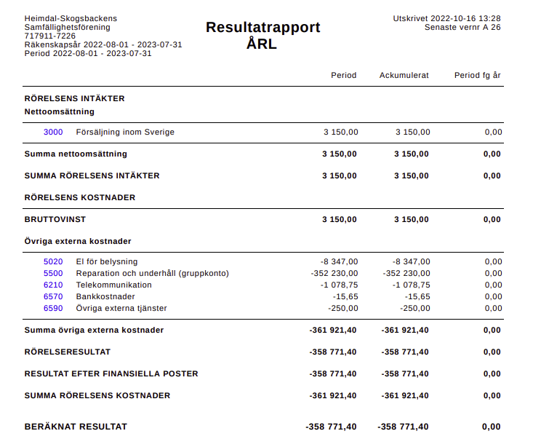
§ 6 Vägstatus
- Renovering av cykelbanan vid kärret är genomförd.
- Vändplanen vid kärret har också utökats i storlek för att rymma fler bilar vackra vinterdagar.
- Kantarellvägens nedre del mot Gamla Hjälmarvägen har fått ny asfalt.
- Hålet i asfalten på Brunsoppsvägens nedre del lagades i samband med asfalteringen av Kantarellvägen.
- Reparation av klätterställning på lekplatsen genomförd. Stolparna var ruttna och dessa samt fundamentet byttes ut.
- Dikning har skett på Bläcksvampsvägens nedre del. Vi har haft problem med att vatten rinner över vägen och in i en trädgård i stället för att vattnet följer diket.
- Reparation av pott-hål på Björksoppsvägen ovanför Heimdal samt utläggning av fyllnadsmaterial vid vändplatserna har genomförts.
- Vägnamnsskyltar vid Fårtickevägen och Kantarellvägen saknas. Lars-Inge beställer 1 + 1 ny skylt till en kostnad på ca 2.000kr.
§ 7 Övriga frågor
Följande externa möten och nedlagd arbetad tid har utförts sedan föregående möte (=period), vilket är grund för ekonomisk ersättning.
- Lars-Inge 3 timmar för utfört arbete i september och oktober relaterat till kontroll och uppföljning av arbetet på Kantarellvägen.

Vem | Antal möten perioden | Ers.tim perioden | Antal möten 2022-2023  ackumulerat | Ers.tim 2022-2023 ackumulerat
Ordförande(LIC) |  | 3 |  | 3
Kassör
Sekreterare(ST)
Ledamot (GG)
Ledamot (EN)

§ 8 Nästa möte
Torsdagen den 26 januari, 2023 klockan 18:30 hos Lars-Inge.
§ 9 Mötets avslutande
Ordförande förklarar mötet avslutat.

Vid protokollet Justeras

_________________ _________________
Stefan Tidholm Anders Båsjö

